ՍԽԵՄԱՏԻԿ ՊԱՏԿԵՐՆԵՐ
ՋՐՎԵԺ ՀԱՄԱՅՆՔԻ ԲՆԱԿԱՎԱՅՐԵՐԻ ՎՏԱՆԳՆԵՐԻ, ԽՈՑԵԼԻՈՒԹՅԱՆ ԵՎ ԿԱՐՈՂՈՒԹՅՈՒՆՆԵՐԻ

Հավելված 2
ՀՀ Կոտայքի մարզի Ջրվեժ համայնքի ղեկավարի 2025 թվականի
հունվարի -ի N -Լ որոշման

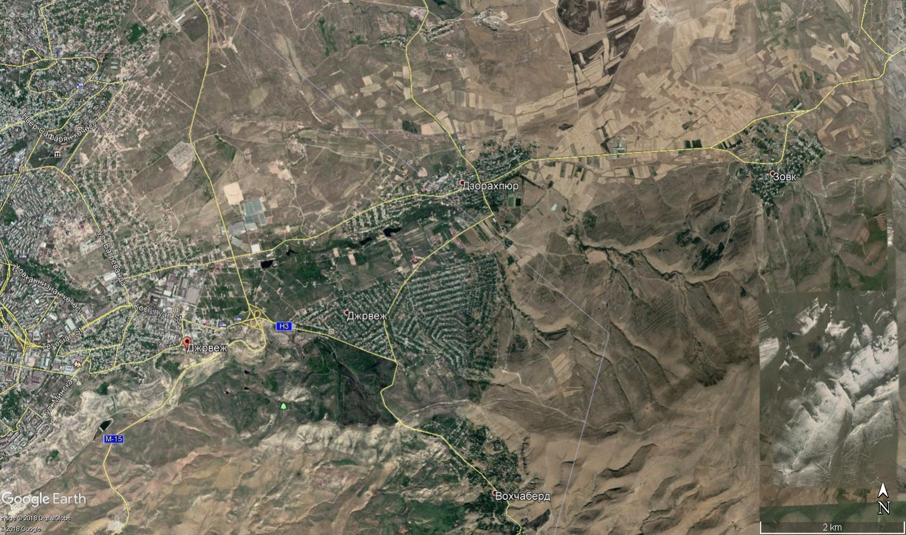

ՀԱՄԱՅՆՔԻ ԵՎ ՀԱՐԵՎԱՆ ՀԱՄԱՅՆՔՆԵՐԻ ՍԽԵՄԱՏԻԿ ՊԱՏԿԵՐ
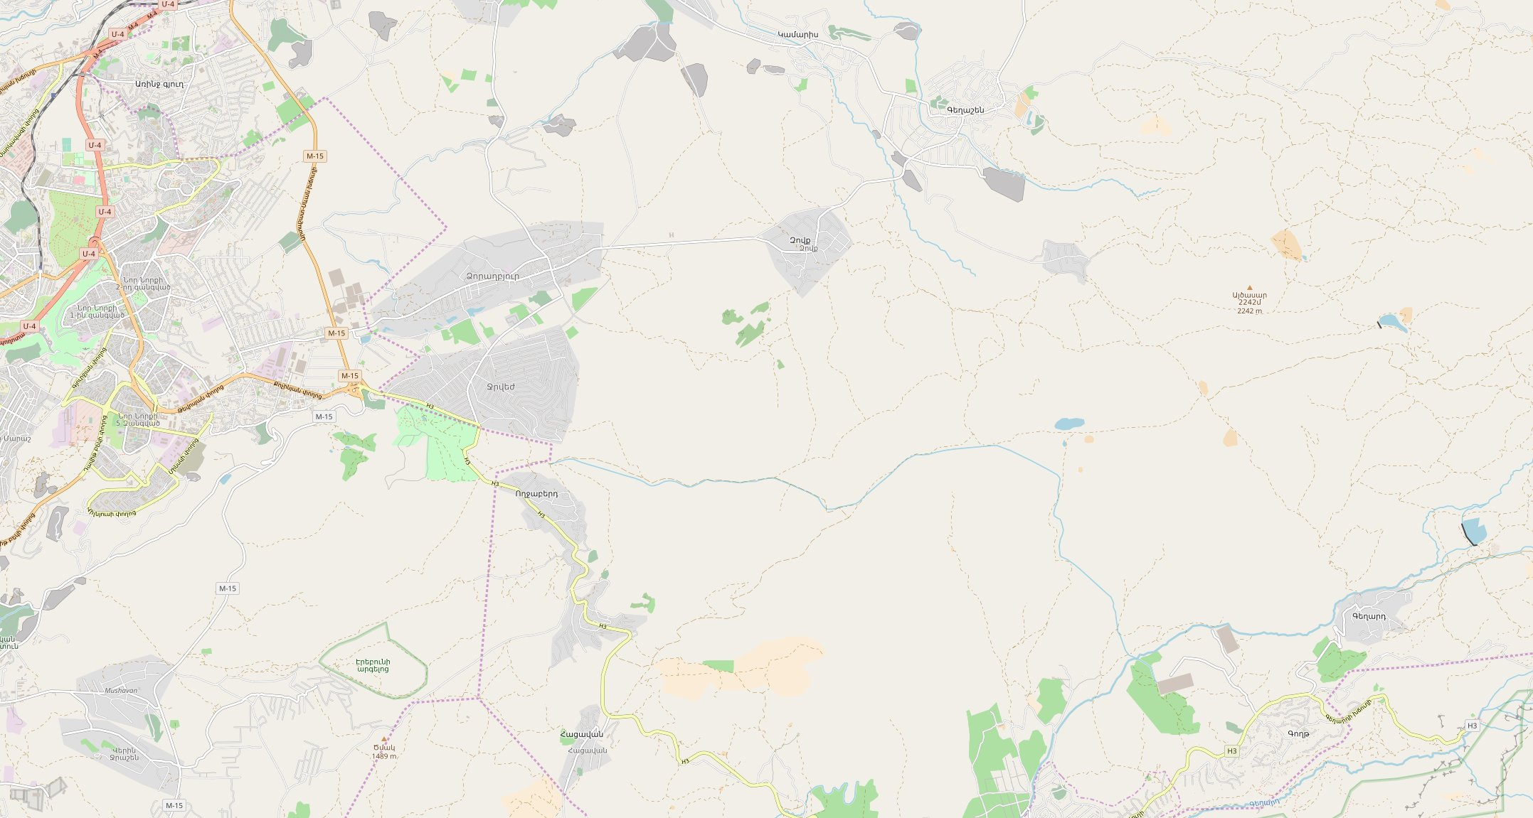

ՀԱՄԱՅՆՔԻ ՎՏԱՆԳՆԵՐԻ, ԽՈՑԵԼԻՈՒԹՅԱՆ ԵՎ ԿԱՐՈՂՈՒԹՅԱՆ ՍԽԵՄԱՏԻԿ ՊԱՏԿԵՐ
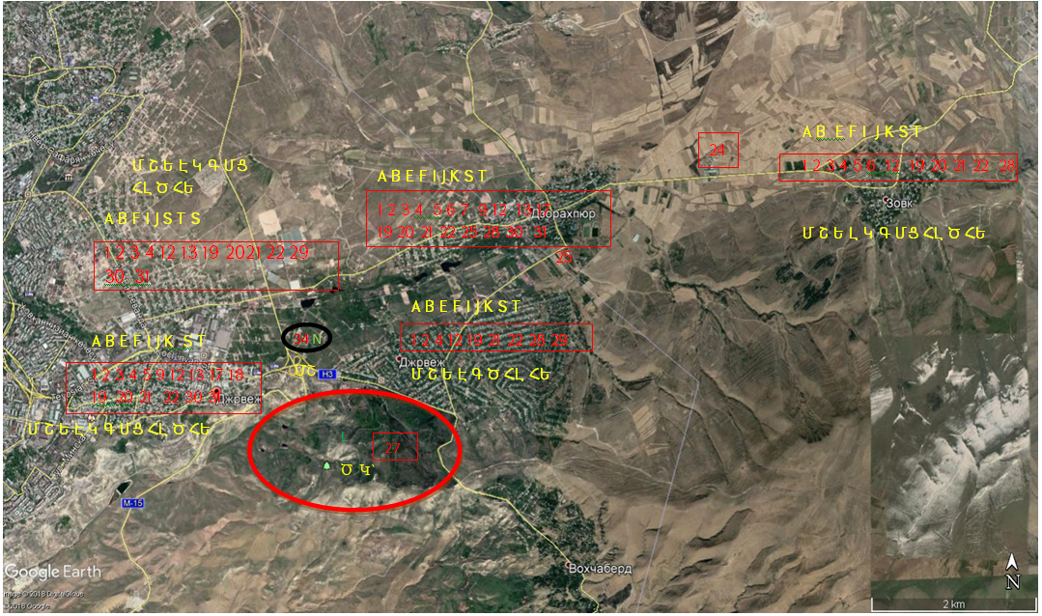
Վտանգի և խոցելիության պայմանական նշաններ
Վտանգ | Վտանգի պայմանական նշան | Խոցելիության պայմանական նշան  /Խոցելիության տառերը նշել դեղին գույնով/
Երկրաշարժ | A | մարդ-Մ, շենք-շինություն-Շ, ենթակառուցվածքներ-Ե, կենդանիներ-Կ
Կարկտահարություն | B | Մարդ-Մ, էլեկտրասարքավորումներ-Է, կենդանիներ-Կ
Սողանք | C | մարդ-Մ, շենք-շինություն-Շ, ճանապարհ-Ճ, գազատար խողովակ-Գ
Քարաթափում | D | մարդ-Մ, շենք-շինություն-Շ
Երաշտ | E | Մշակովի ցանքատարածություններ-ՄՑ, ծառեր-Ծ
Ուժեղ քամիներ | F | մարդ-Մ, շենք-շինություն-Շ, մշակովի ցանքատարածություններ-ՄՑ, ծառեր-Ծ,  հոսանքալարեր-ՀԼ
Ջրհեղեղ | G | մարդ-Մ, շենք-շինություն-Շ, մշակովի ցանքատարածություններ-ՄՑ
Ջրածածկում | H | մարդ-Մ,շենք-շինություն-Շ, մշակովի ցանքատարածություններ-ՄՑ
Հորդառատ տեղումներ | I | շենք-շինություն-Շ, մշակովի ցանքատարածություններ-ՄՑ
Առատձյուն | J | շենք-շինություն-Շ,մշակովի ցանքատարածություններ-ՄՑ
Ձնաբուք | K | շենք-շինություն-2, մշակովի ցանքատարածություններ-8
Անտառային/ խոտածածկ տարածքի հրդեհներ | L | ծառեր-Ծ, կենդանիներ-Կ
Քիմիական վթար | M | համայնք-Հ
Հրդեհ/պայթյուն | N | մարդ-Մ, շենք-շինություն-Շ
Միջուկային վթար | O | համայնք-Հ
Համաճարակ | P | համայնք-Հ
Սելավ | Q | մարդ-Մ, շենք-շինություն-Շ, ճանապարհ-Ճ
Գետի վարարում | R | շենք-շինություն-Շ, ափամերձ մշակվող հողատարածքներ-ԱՄՀ, տնամերձ տարածքներ և այգիներ-ԱՅԳ
Կայծակ | S | մարդ-Մ, էլեկտրասարքավորումներ-Է, կենդանիներ-Կ, պահեստավորված խոտ-ՊԽ, էլեկտրաենթակայան-ԷԵ
Ցրտահարություն | T | այգիներ-ԱՅԳ, մշակովի ցանքատարածություններ-ՄՑ,  ենթակառուցվածքներ-Ե

Կարողության պայմանական նշաններ
Կարողություն | Կարողության  պայմանական նշան  /կարողության համարները նշել կարմիր գույնով/ | Նշումներ
Ֆիքսված և բջջային հեռախոսակապ | 1 | 90 %-առկայություն
Համացանց | 2 | 40 %-առկայություն
Տեղեկատվական աղբյուրների հասանելիություն | 3 | 90 %- հասանելիություն
Մարդկային ներուժ | 4
Համայնքապետարան | 5 | երկրաշարժ/հրդեհ-խոցելի է
Դպրոց | 6 | երկրաշարժ/հրդեհ- խոցելի է
Մանկապարտեզ | 7 | երկրաշարժ/հրդեհ- խոցելի է
Մշակույթիտուն | 8 | երկրաշարժ/հրդեհ- խոցելի է
Բուժ.կետ | 9 | երկրաշարժ/հրդեհ- խոցելի է
Մեծահասակների տուն-ինտերնատ | 10 | երկրաշարժ/հրդեհ- խոցելի է
Հաշմանդամների կենտրոն | 11 | երկրաշարժ/հրդեհ- խոցելի է
Խանութներ | 12 | երկրաշարժ/հրդեհ- խոցելի է
Հացիփուռ | 13 | երկրաշարժ/հրդեհ- խոցելի է
Տաքսի ծառայություն | 14
Գեղարվեստի դպրոց | 15 | երկրաշարժ/հրդեհ- խոցելի է
Մարզադահլիճ | 16 | նորկառուցված/ հրդեհ- խոցելի է
Եկեղեցի | 17 | նորկառուցված/
Տրանսպորտային միջոցներ  - 150 մարդատար մեքենաներ,  - 40 բեռնատար մեքենաներ,  - 1 ավտոբուս,  - 2 միկրոավտոբուս,  - 15 տրակտորներ: | 18
Մշակված տնամերձ ցանքատարածքներ, այգիներ | 19 | ցրտահարություն- խոցելի է
Խոշոր և մանր եղջերավոր անասուններ, մեղվաընտանիքներ | 20 | ցրտահարություն- խոցելի է
Արտաքին ճանապարհների լավ վիճակը | 21
Տարահանման պլան | 22
Աղետներին արձագանքման պլան | 23
Պանրագործական փոքր արտադրամասի առկայություն | 24
Խորքային հորերի առկայություն | 25
Գետի առկայություն | 26 | Գետի վարարում- խոցելի է
Անտառի առկայություն | 27 | Անտառային հրդեհներ- խոցելի է
Գլխավոր ավտոճանապարհի մոտ գտնվելը | 28 | Պատահար- խոցելի է
Ոռոգման ներհամայնքային ցանցի առկայություն | 29 | Սողանք/փլուզում- խոցելի է
Խմելու ջրի ցանցի առկայություն | 30
Կազմակերպված աղբահանություն | 31
Հատուկ շչակ | 32
Օրվա կարգավորիչ ջրամբար | 33
Բենզալցակայան | 34

